INDICAÇÃO Nº 5958/2017

Sugere ao Poder Executivo Municipal a limpeza e retirada de entulhos em área pública localizado na Rua Itararé, defronte ao nº 110, no bairro Icaraí, neste município.

Excelentíssimo Senhor Prefeito Municipal,

Nos termos do Art. 108 do Regimento Interno desta Casa de Leis, dirijo-me a Vossa Excelência para sugerir que, por intermédio do Setor competente, seja realizada a limpeza e retirada de entulhos em área pública localizado na Rua Itararé, defronte nº 110, no bairro Icaraí, neste município.
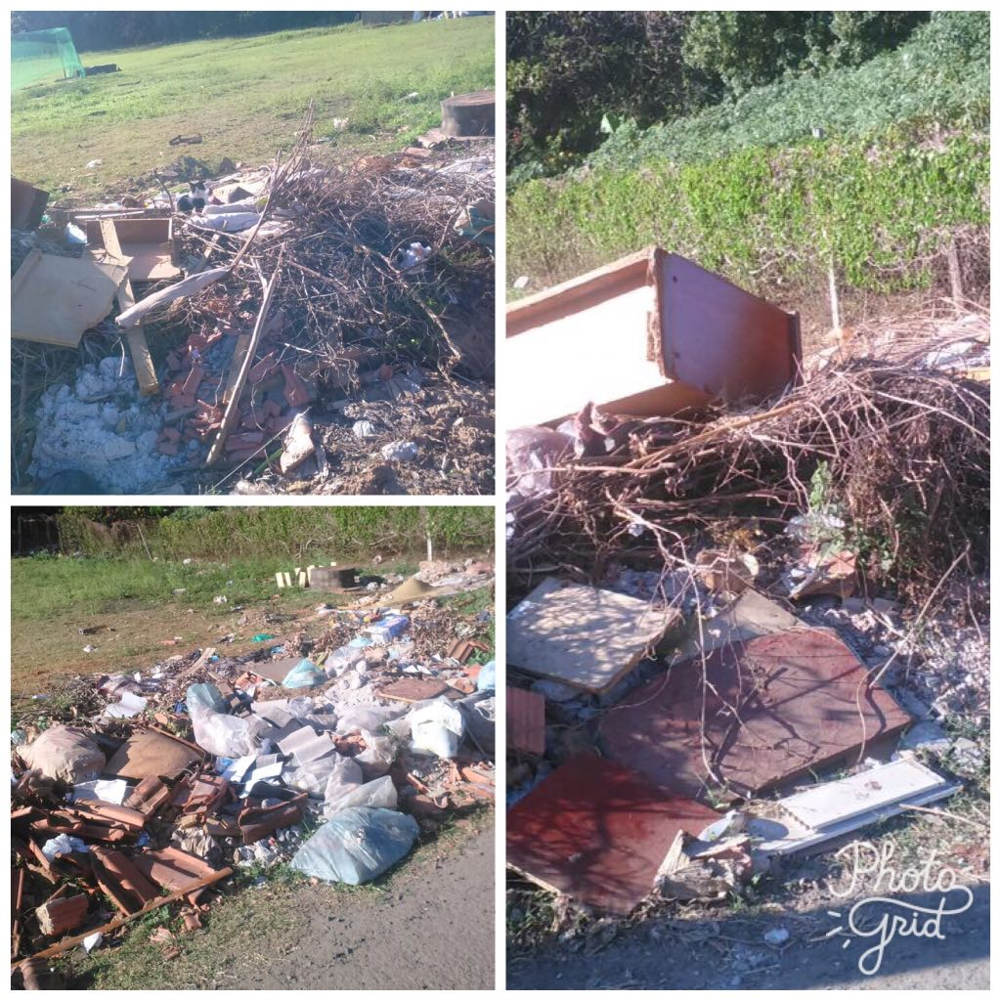
Justificativa:
Conforme reivindicação dos moradores, este vereador foi procurado pelos munícipes residentes no bairro Icaraí, solicitando a limpeza devido ao acúmulo de materiais e entulhos descartados no referido local, uma vez que os indivíduos estão fazendo o descarte irregular de entulhos, objetos e restos de materiais de construção, ocasionando a proliferação de bichos peçonhentos que acabam por invadir as residências dos moradores próximas ao local.
Este é um pedido não somente deste vereador, mas de todos os moradores do bairro que pedem com urgência que o problema seja resolvido o mais rápido possível.

Plenário “Dr. Tancredo Neves”, em 17 de julho de 2.017.

JESUS VENDEDOR

-Vereador / Vice Presidente-

